Cайт з хостелами в Києві: <https://www.booking.com/hostels/city/ua/kiev.uk.html>

Найкращий варіант:

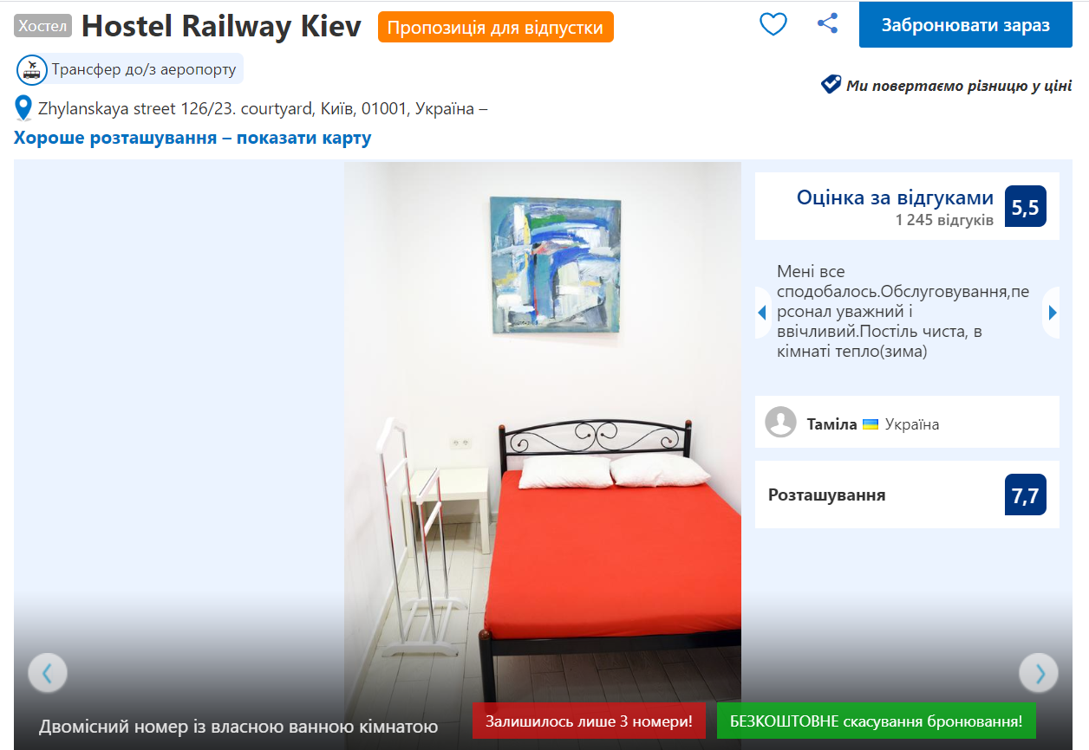

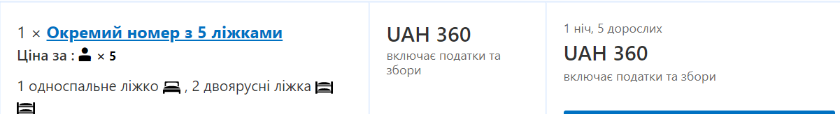

Запасний варіант житла :



